Муниципальное учреждение дополнительного образования
Центр детского творчества
Городского округа Подольск

Доклад
На тему: Почему человек поёт?

Выполнила ученица 1 года обучения
Ансамбль «Конфетти»
Маломощная Ксения
Руководитель: Потехина Елена Петровна.

Подольск 2020.
Почему человек поёт?

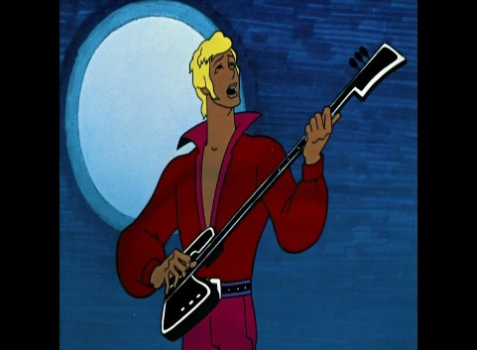
Пение - вокальное искусство, исполнение музыки голосом, искусство передавать средствами певческого голоса идейно- образное содержание музыкального произведения, один из древнейших видов музыкального искусства.
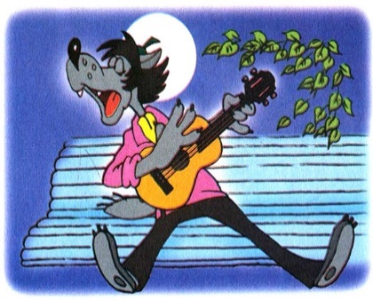
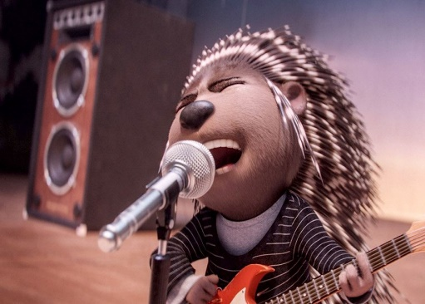
Маленькие дети с удовольствием придумывают «песни» на ходу или подхватывают мотив, не особо задумываясь о попадании в мелодию. Взрослые чаще всего стесняются и напрасно: пение очень полезно для здоровья.
В больных органах вибрация меняется. Когда человек поёт, извлекаемые звуки поглощаются внутренними органами почти на 80%, приводят их в гармоничную вибрацию, активируют и улучшают их работу, особенно нервную, иммунную и сердечно - сосудистую систему.

Почему пение полезно для здоровья?

1.Пение укрепляет иммунную систему.

2.Пение - это тренировка.
Для пожилых людей, инвалидов и раненых пение может быть отличной формой упражнений. Даже если вы здоровы, при использовании правильных методов пения ваши легкие тренируются и укрепляются.

3.Пение способствует здоровому сну.
По мнению экспертов, пение может помочь укрепить горло и нёбные мышцы,
благодаря чему прекращается храп во сне.

4.Пение снижает уровень стресса.
Пение высвобождает накопленное напряжение мышц.

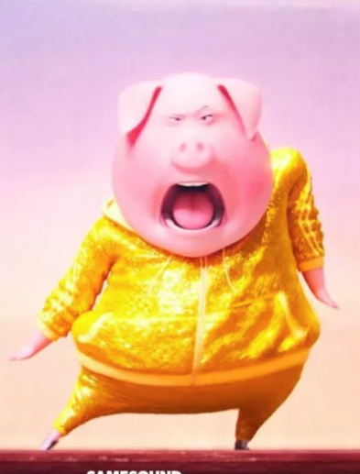
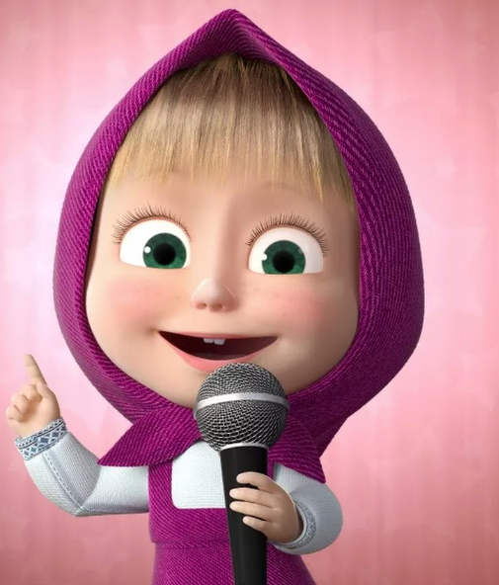
5.Пение улучшает умственную активность.
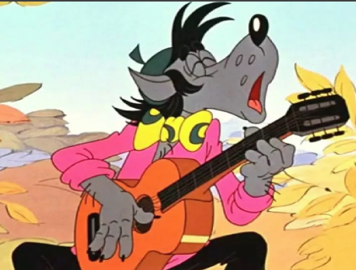
Пение улучшается кровообращение и кислородный поток крови, что позволяет большему количеству кислорода проникать в мозг. Это улучшает умственную активность, концентрацию и память.

6.Пение усиливает ваше доверие.
Страх перед сценой - общее чувство для новоиспеченных певцов. Однако, получение похвалы от друзей и семьи может быть ключом к окончательному преодолению ваших страхов и повышению уверенности в себе.
Прелести пения выходят за рамки простого наслаждения красотой собственного вокального таланта. Все эти пользы для здоровья от пения могут заставить вас хотеть присоединиться к хору или начать брать уроки вокала прямо сейчас! И неважно, станете вы певцом мирового класса или нет.

